

Р Е Ш Е Н И Е № 1

III заседания Совета АСДГ 14-го созыва

2 марта 2001 г. Новосибирск

"О проектах решений XVII Общего собрания АСДГ "

Заслушав и обсудив проекты решений XVII Общего собрания АСДГ, Совет АСДГ р е ш и л:

- Рекомендовать XVII Общему собранию АСДГ принять проекты решений XVII Общего собрания АСДГ (приложения 1, 2, 3, 4, 5)

Приложение 1. Решение № 1 (проект) XVII Общего собрания АСДГ "Об итогах деятельности АСДГ в 2000 г. О задачах и основных направлениях деятельности АСДГ на 2001 год".

Приложение 2. Решение № 2 (проект) XVII Общего собрания АСДГ “О проекте бюджета АСДГ на 2001 г.”, "О размере членских и целевых взносов в АСДГ в 2001 году"

Приложение 3. Решение № 3 (проект) XVII Общего собрания АСДГ "О состоянии и перспективах развития местного самоуправления в Российской Федерации”

Приложение 4. Решение № 4 (проект) XVII Общего собрания АСДГ "О предложении АСДГ по созданию Консультативных советов по местному самоуправлению при Полномочных представителях Президента РФ в Сибирском и Дальневосточном федеральных округах”

Приложение 5. Решение № 5 (проект) XVII Общего собрания АСДГ "Об избрании руководящих органов АСДГ”

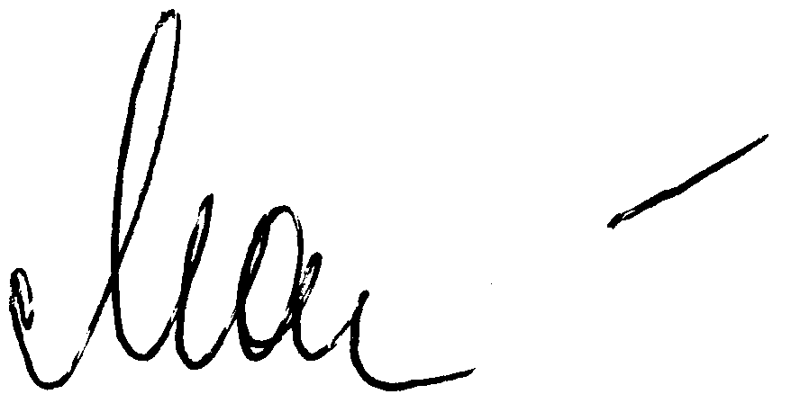

Президент АСДГ А.С. Макаров

